La sécurité en mode turbo
B&R présente à Hanovre la technologie reACTION pour applications de sécurité ultra-rapides
Dans le domaine des technologies de sécurité, B&R s'affiche de nouveau comme un précurseur technologique en atteignant des temps de réponse record. Du 13 au 17 avril, au Salon de Hanovre, la société présentera la technologie de sécurité affichant les temps de réponse les plus courts au monde.
B&R étend l'utilisation de la technologie reACTION aux applications de sécurité critiques. Cette technologie permet d'exécuter les sous-processus critiques directement dans les modules d'E/S, d'où la réduction des temps de réponse. Elle ne nécessite aucun matériel spécifique, et donc onéreux, et offre une simplicité de programmation équivalente à celle des solutions de contrôle conventionnelles.
Une autre technologie développée par B&R permet aussi de gagner du temps : la technologie mapp réduisant de 67% en moyenne le temps de développement des programmes applicatifs. Après les 70 premières fonctions mapp présentées l'automne dernier, B&R prévoit d'en présenter 30 de plus au Salon de Hanovre.
Ouvert et flexible
"L'usine intelligente nécessite des équipements plus flexibles et va de pair avec la numérisation des échanges entre équipements interconnectés," explique Markus Sandhöfner, directeur général de B&R Allemagne. "Grâce à notre concept Scalability+, nos clients mettent en œuvre ces changements avec succès." Depuis des décennies, B&R fait le choix de la flexibilité et de l'ouverture pour ses solutions d'automatisation, posant ainsi les bases de l'usine interconnectée du futur. Ces transformations généreront de nouveaux facteurs de compétitivité comme l'utilisation plus économe des ressources, l'accroissement de la productivité, ou encore la production en masse de produits personnalisés.
Les leaders du marché indien font confiance à B&R
L'Inde est le pays partenaire du Salon de Hanovre cette année. Créée en 1998, la filiale de B&R dans ce pays compte désormais cinq agences. Le caractère innovant et la grande qualité des produits B&R lui ont permis de se faire un nom sur le marché indien. Dans différents secteurs comme la plasturgie, l'industrie pharmaceutique, le textile ou l'automobile, des leaders du marché font confiance à B&R.
"L'Inde veut rejoindre le rang des pays industrialisés, ce qui passe par une modernisation rapide de l'appareil productif et des services", explique P.V. Sivaram Pour soutenir la croissance rapide de son marché intérieur et réaliser ses plans d'expansion, l'Inde investira massivement dans les infrastructures et le développement de sa capacité de production. "Nous tablons sur une croissance exponentielle du marché des automatismes", explique Sivaram. "B&R Inde est prêt à couvrir ces besoins."

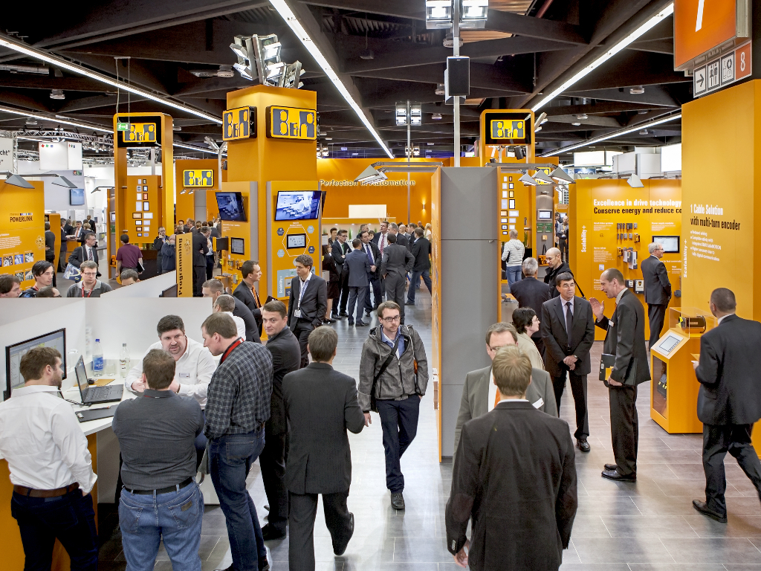
Au Salon de Hanovre (stand D28, hall 9), B&R présentera la technologie de sécurité affichant les temps de réponse les plus courts au monde.

A propos de B&R
B&R est une société d'automatismes innovante dont le siège social est basé en Autriche et qui dispose d'agences partout dans le monde. Le 6 juillet 2017, B&R est devenue une business unit du groupe ABB. Comptant parmi les leaders de l’automatisation industrielle, B&R allie technologies avancées et ingénierie de haut niveau pour fournir à ses clients, dans la quasi-totalité des industries, des solutions complètes pour l’automatisation de machines et de lignes, le contrôle de mouvements, la visualisation et la sécurité intégrée. En s’appuyant sur des standards de communication IoT Industriel comme OPC UA, POWERLINK et openSAFETY, et sur le puissant environnement de développement logiciel Automation Studio, B&R façonne l'avenir de l'ingénierie des automatismes. Forte de son leadership technologique, la société puise sa capacité d'innovation dans sa volonté de simplifier les processus et d'aller au-delà des attentes des clients.
Pour plus d'informations : www.br-automation.com

